10/1～10/7　全国労働衛生週間

人財育成は健康づくりから

事業主様向け特別セミナー

～延ばそう！健康寿命～

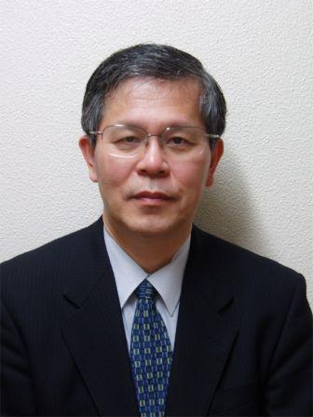

**青森県・青森市において、働き盛り世代の短命は大きな課題です。**

**働き盛り世代の健康アップに向け、職場における健康診断の推進や生活習慣改善への取組など、**

**職場からも健康づくりを進めていきましょう。**

日 時

**平成２６年１０月７日(火)**

**13:30～15:30 （受付13:00～）**

会 場

**アラスカ会館３階　エメラルドの間**

基調講演

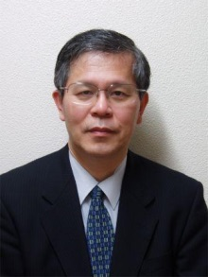

**「働く世代の健康づくり」**

**講 師　 弘前大学大学院医学研究科長（医学部長）中路 重之　氏**

■**すぐに役立つ健康づくりミニ講座　「毎日10分でカラダは変えられる」**

**講 師 　日本健康運動指導士会青森県支部　健康運動指導士　近藤 文俊　氏**

■**事例報告**

**企業における取り組みの現状**

**青森設備工業株式会社　代表取締役　小林 俊一　氏**

**大学と企業による健康づくりの協働**

**青森県立保健大学健康科学部看護学科　准教授　千葉 敦子　氏**

**（青森産業保健総合支援センター相談員）**

**平成26年9月30日(火)まで、裏面FAXにより、下記事務局までお申込みください。**

申 込



**主　催/　元気都市あおもり健康アップ推進会議**

**お申し込み先/（事務局）青森市役所健康福祉部　青森市保健所健康づくり推進課**

**〒030-0962　青森市佃2-19-13　TEL：017-743-6111　FAX：017-743-6276**

**aomori**